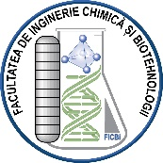  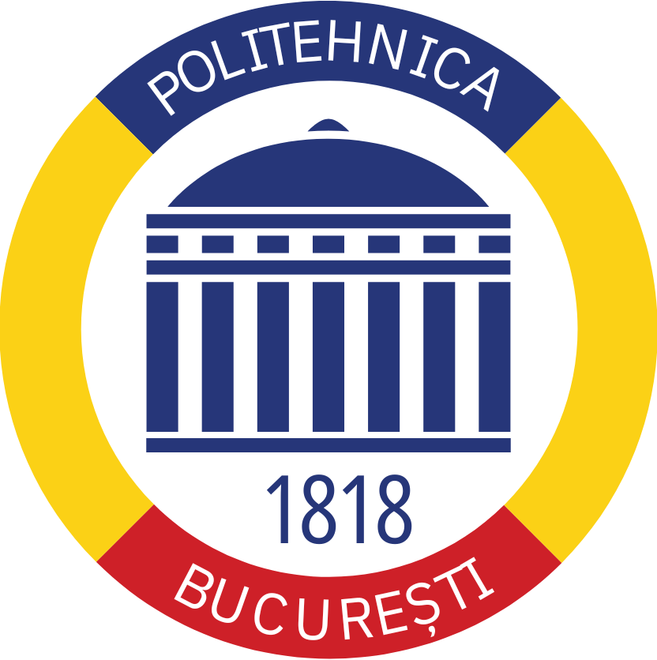 | MINISTERUL EDUCAȚIEI  Universitatea Națională de Știință și Tehnologie  POLITEHNICA București  Facultatea de Inginerie Chimică și Biotehnologii  Departamentul Știința și Ingineria Materialelor Oxidice și Nanomateriale
Centalizator date restante pentru studentii in an 4 SIMONa
LICENTA si Masterat
Titular disciplina | Denumire disciplina | Data examinare | Ora | Sala
Prof.dr.ing. Alina Badanoiu | Stiinta si ingineria materialelor liante anorganice | 18.06.2024 | 09.00 | I 029
 | Valorificarea unor deseuri in materiale oxidice. – Master MCADS
 | Procedee de imobilizare-inertizare a unor deseuri toxice. – Master MCADS
 | Matrici si materiale de armare pentru compozite performante. – Master MCADS
Prof. Dr. Ing. Cristina Ghitulica | Termodinamica si cinetica sistemelor oxidice si neoxidice | 19.06.2024 | 10.00 | D 013

